合同编号:1186-2021-QEO-2022
认证证书信息确认书
受审核方名称 | 江西天禄科技集团有限公司 |  | 审核组长 | 褚敏杰
订单号 |  |  | 证书号 | Q:ISC-Q-2022-1911,E:ISC-E-2022-1323,O:ISC-O-2022-0407
组织机构代码 | 91360982327645687U |  | 是否带CNAS标志 | Q:认可,E:认可,O:认可
认证标准 | ■ GB/T 19001-2016 idt ISO 9001:2015标准 (不适用： 条款)  □ GB/T 50430-2017 (不适用： 条款)；  ■ GB/T 24001-2016 idt ISO 14001:2015标准；  ■ GB/T 45001-2020 idt ISO 45001:2018标准；  □ GB/T 23331-2020 idt ISO 50001:2018标准；  □RB/T XXXX-XXXX  □ISO 22000-2018  □GB/T 27341-2009&GB 14881-2013&危害分析与关键控制点（HACCP体系）认证补充要求 1.0 |  | 企业体系有效人数 | Q:45,E:45,O:45
审核类型 | □初次认证■监督审核□再认证□特殊审核□换证
变更内容 | □组织名称变更□地址变更□认证范围变更（□扩大□缩小）
请选择所需求的证书语言. 对其它语言需求，如有必要，请另附表单.
 | 中文公司名称及地址 | 中文认证范围
公司名称 | 江西天禄科技集团有限公司 | Q：认可:密集架（手动密集架、智能型密集架）、书架、消防服架、仓储货架、文件柜、学生校具（床）、军队营房设备(衣架、衣柜、床)、环卫设备（垃圾桶）、骨灰盒存放架的生产及医疗器械护理设备、实验室设备、智能枪柜、保密柜的销售  未认可：资质范围内医疗设备（手动病床、药品柜、药架、器械柜、治疗柜、操作台、处置柜、护士站、清洗台）的生产  E：资质范围内医疗设备（手动病床、药品柜、药架、器械柜、治疗柜、操作台、处置柜、护士站、清洗台）、密集架（手动密集架、智能型密集架）、书架、消防服架、仓储货架、文件柜、学生校具（床）、军队营房设备(衣架、衣柜、床)、环卫设备（垃圾桶）、骨灰盒存放架的生产及医疗器械护理设备、实验室设备、智能枪柜、保密柜的销售所涉及场所的相关环境管理活动  O：资质范围内医疗设备（手动病床、药品柜、药架、器械柜、治疗柜、操作台、处置柜、护士站、清洗台）、密集架（手动密集架、智能型密集架）、书架、消防服架、仓储货架、文件柜、学生校具（床）、军队营房设备(衣架、衣柜、床)、环卫设备（垃圾桶）、骨灰盒存放架的生产及医疗器械护理设备、实验室设备、智能枪柜、保密柜的销售所涉及场所的相关职业健康安全管理活动
注册地址 | 江西省宜春市樟树市城北经济开发区金属家具产业创业园
经营地址 | 江西省宜春市樟树市城北经济开发区金属家具产业创业园
(注：除介词和连词外，首字母大写）
 | 英文公司名称及地址 English company name & address | 英文认证范围  English Scope
Company Name公司名称 | Jiangxi Tianlu Technology Group Co. LTD | QMS/EcMS | Recognition: production of compact shelves (manual dense shelf, intelligent dense shelf), bookshelves, fire clothing shelves, storage shelves, filing cabinets, student school equipment (beds), military barracks equipment (racks, wardrobes, beds), environmental sanitation equipment (trash cans), ashes box storage racks, and sales of medical equipment and nursing equipment, laboratory equipment, smart gun cabinet and confidentiality cabinet  Unapproved: production of medical equipment (manual sickbed, medicine cabinet, medicine rack, instrument cabinet, treatment cabinet, console, disposal cabinet, nurse station, washing table) within the scope of qualification
 |  | EMS | Qualification within the scope of medical equipment (manual sickbed, medicine cabinet, medicine rack, instrument cabinet, treatment cabinet, operation table, disposal cabinet, nurse station, cleaning table), dense (manual shelves, smart shelves), bookshelf, fire protection clothing shelves, storage shelves, filing cabinets, students' scholastic furniture (bed), army barracks equipment (racks, wardrobe, bed), sanitation equipment (bin), urn storage rack production and medical care equipment, laboratory equipment, intelligent gun cabinet, confidential cabinet sales involved in related environmental management activities
Registration Address注册地址 | Metal Furniture Industry Pioneer Park, Zhangshu City, Yichun City, Jiangxi Province | OHSMS | 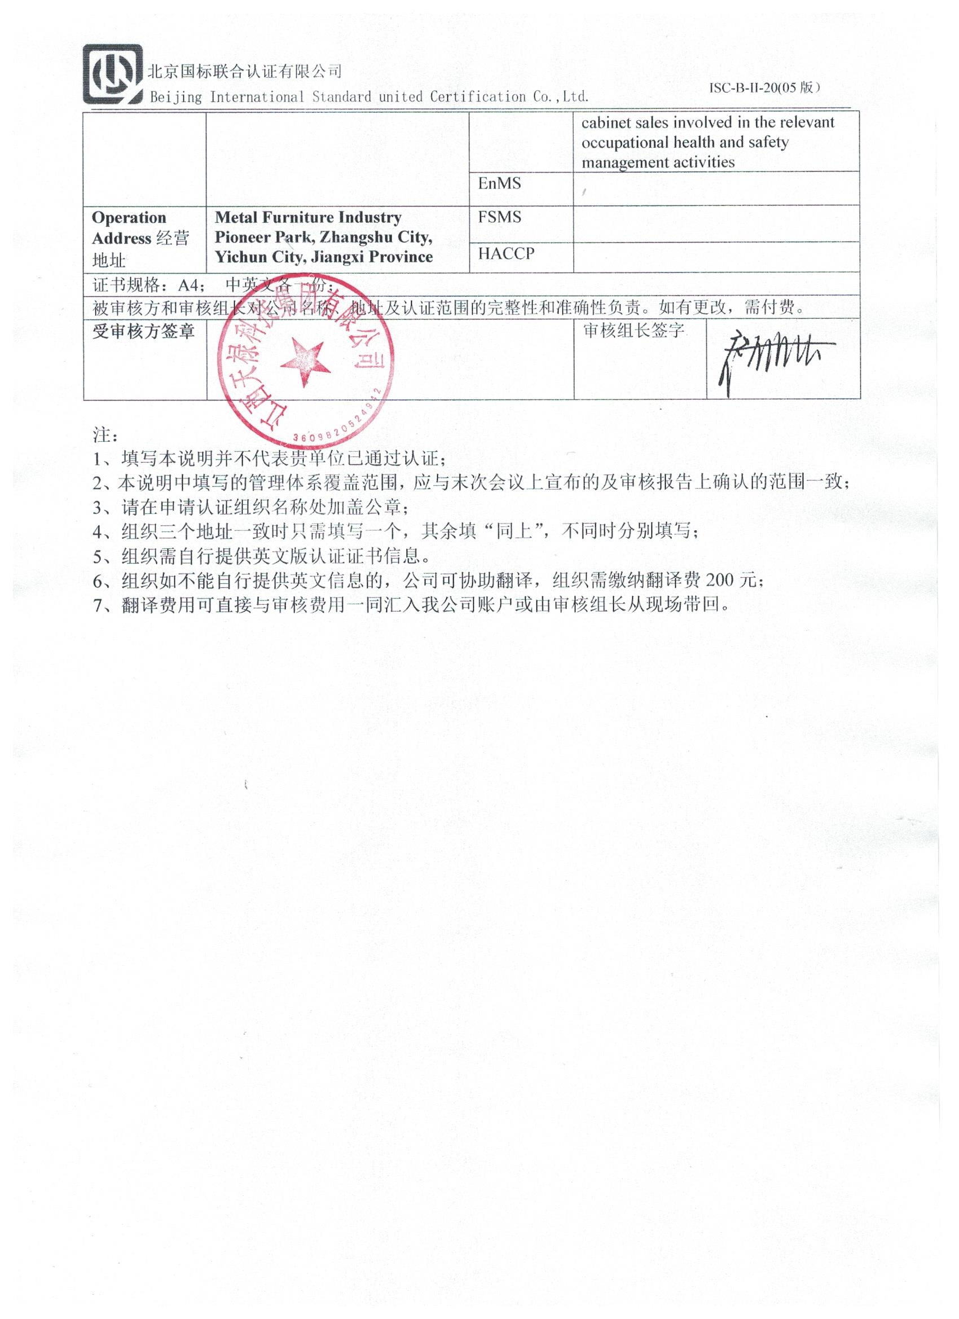  Qualification within the scope of medical equipment (manual sickbed, medicine cabinet, medicine rack, instrument cabinet, treatment cabinet, operation table, disposal cabinet, nurse station, cleaning table), dense (manual shelves, smart shelves), bookshelf, fire protection clothing shelves, storage shelves, filing cabinets, students' scholastic furniture (bed), army barracks equipment (racks, wardrobe, bed), sanitation equipment (bin), urn storage rack production and medical care equipment, laboratory equipment, intelligent gun cabinet, confidential cabinet sales involved in the relevant occupational health and safety management activities
 |  | EnMS
Operation Address经营地址 | Metal Furniture Industry Pioneer Park, Zhangshu City, Yichun City, Jiangxi Province | FSMS
 |  | HACCP
证书规格：A4； 中英文各一份；
被审核方和审核组长对公司名称、地址及认证范围的完整性和准确性负责。如有更改，需付费。
受审核方签章 |  |  | 审核组长签字 | 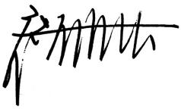

注：
1、填写本说明并不代表贵单位已通过认证；
2、本说明中填写的管理体系覆盖范围，应与末次会议上宣布的及审核报告上确认的范围一致；
3、请在申请认证组织名称处加盖公章；
4、组织三个地址一致时只需填写一个，其余填“同上”，不同时分别填写；
5、组织需自行提供英文版认证证书信息。
6、组织如不能自行提供英文信息的，公司可协助翻译，组织需缴纳翻译费200元；
7、翻译费用可直接与审核费用一同汇入我公司账户或由审核组长从现场带回。

